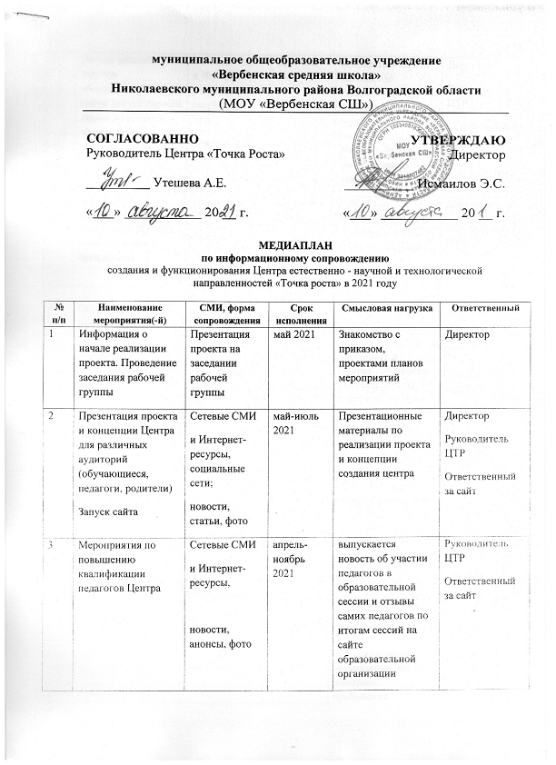
4 | Начало ремонта/ закупка оборудования /запуск сайта/ запуск горячей линии по вопросам записи детей | Сетевые СМИ и Интернет-ресурсы, социальные сети;  новости, фото | март-май 2021 | публикация адреса школы, где создается Центр, фотофиксация первоначального состояния помещений для последующего сравнения, | Директор  Руководитель ЦТР  Ответственный за сайт
5 | Проведение ремонтных работ помещений Центров в соответствии с брендбуком | печатные СМИ, сетевые  СМИ  и Интернет-  ресурсы | март-май 2021 | публикация информации о ходе ремонтных и иных работ по созданию Центра | Директор  Руководитель ЦТР
6 | Окончание ремонта помещений/ установка и настройка оборудования/ приемка | печатные СМИ, сетевые  СМИ  и Интернет-  ресурсы | август-сентябрь 2021 | Совещание перед началом очередного учебного года, где озвучивается степень готовности инфраструктуры, итоги набора детей, партнеры отчитываются о внедрении своего оборудования, для приглашенных средств массовой информации делают пресс- подход, все участники дают подробные комментарии | Директор  Руководитель ЦТР  Ответственный за сайт
7 | Старт набора детей / запуск рекламной кампании | печатные СМИ, сетевые  СМИ  и Интернет-  ресурсы | сентябрь 2021 | Онлайн- реклама на сайте школы, печать плакатов для размещения в школьном автобусе, образовательной организации, местах массового пребывания населения.  Организуется горячая линия (телефон, интернет) по вопросам набора детей | Директор  Руководитель ЦТР  Ответственный за сайт
8 | Размещение баннера с информацией о наборе обучающихся в Центр | сетевые  СМИ  и Интернет-  ресурсы | сентябрь 2021 | баннер с информацией о наборе обучающихся в Центр естественно-научного и технологического направлений | Руководитель ЦТР  Ответственный за сайт
9 | Торжественное открытие Центра в ОО | Телевидение,  печатные СМИ, сетевые  СМИ  и Интернет-  ресурсы | сентябрь 2021 | Участие органа местного самоуправления в торжественном открытии Центра. Фотографии и видео для дальнейшего использования в работе | Директор  Руководитель ЦТР  Ответственный за сайт  Ответственный по ВР
10 | Поддержание интереса к Центру и общее информационное сопровождение | печатные СМИ, сетевые  СМИ  и Интернет-  ресурсы | ноябрь – декабрь 2021 | выезд журналистов в сельские районы, где им показывают образовательный процесс в Центрах, отзывы родителей и педагогов, публикация статистики и возможное проведение опроса общественного мнения о проекте | Руководитель ЦТР  Ответственный за сайт

